Modelo de estados de un motor de corriente contínua

Se propone realizar el modelo de un motor de corriente contínua(CC) de inán permanente.

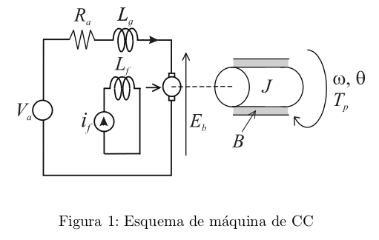

Al ser de imán permanante el flujo suministrado por el campo del estator es constante:
(1)

Si consideramos que la potencia eléctrica transferida al entrehierro es transformada totalmente enenergı́a mecánica en el eje, podemos escribir:

(2)
(3)
Como:y , si reemplazamos en (3) queda:
(4)
(5)
Al ser el flujo constante se puede escribir:
(6)
(7)
De la malla de entrada(circuito eléctrico),y reemplazando la (6), se obtiene:

(8)
De la parte mecánica, y reemplazondo (7), se obtiene:

(9)
De (8) se despeja y de (9) se despeja , estas ecuaciones quedan:
(10)
(11)
Si se desea un control de posición debemos incluir una ecuación adicional para esta variable:

(12) La derivada de la poscición angular es la velocidad angular
Con las ecuaciones (10), (11) y (12) se pueden formar las matrices de estado

